Министерство образования Республики Беларусь
Учреждение образования «Белорусский государственный университет
информатики и радиоэлектроники»

Лабораторная работа №1
по дисциплине
«Методы Машинного обучения»

Выполнил студент
Карпик Сергей Эдуардович

Минск 2025
Задание:

1. Загрузите набор данных ex1data1.txt из текстового файла.
2. Постройте график зависимости прибыли ресторана от населения города, в котором он расположен.
3. Реализуйте функцию потерь J(θ) для набора данных ex1data1.txt.
4. Реализуйте функцию градиентного спуска для выбора параметров модели. Постройте полученную модель (функцию) совместно с графиком из пункта 2.
5. Постройте трехмерный график зависимости функции потерь от параметров модели (θ0 и θ1) как в виде поверхности, так и в виде изолиний (contour plot).
6. Загрузите набор данных ex1data2.txt из текстового файла.
7. Произведите нормализацию признаков. Повлияло ли это на скорость сходимости градиентного спуска? Ответ дайте в виде графика.
8. Реализуйте функции потерь J(θ) и градиентного спуска для случая многомерной линейной регрессии с использованием векторизации.
9. Покажите, что векторизация дает прирост производительности.
10. Попробуйте изменить параметр ɑ (коэффициент обучения). Как при этом изменяется график функции потерь в зависимости от числа итераций градиентного спуск? Результат изобразите в качестве графика.
11. Постройте модель, используя аналитическое решение, которое может быть получено методом наименьших квадратов. Сравните результаты данной модели с моделью, полученной с помощью градиентного спуска.
12. Ответы на вопросы представьте в виде отчета.
Решение:
Ниже представлен разработанный код программы и результат его выполнения:

import numpy as np
import matplotlib.pyplot as plt
from mpl_toolkits.mplot3d import Axes3D
# ========== 1) Загрузка данных ==========
data = np.loadtxt('ex1data1.txt', delimiter=',')
X = data[:, 0] # население (10k)
y = data[:, 1] # прибыль (10k)
m = len(y)
# Добавляем столбец единиц для θ0
X_b = np.c_[np.ones(m), X]
# ========== 2) Построение графика ==========
plt.figure(figsize=(8,6))
plt.scatter(X, y, c='red', marker='x')
plt.xlabel('Population (10,000s)')
plt.ylabel('Profit (10,000s)')
plt.title('Profit vs Population')
plt.grid(True)
plt.show()
# ========== 3) Функция потерь ==========
def compute_cost(X, y, theta):
m = len(y)
predictions = X.dot(theta)
errors = predictions - y
return (1/(2*m)) * np.sum(errors**2)
# Проверим начальную стоимость
theta_init = np.zeros(2)
print("Initial cost J([0,0]) =", compute_cost(X_b, y, theta_init))
# ========== 4) Градиентный спуск ==========
def gradient_descent(X, y, theta, alpha, num_iters):
m = len(y)
J_history = []
for i in range(num_iters):
errors = X.dot(theta) - y
theta -= (alpha/m) * X.T.dot(errors)
J_history.append(compute_cost(X, y, theta))
return theta, J_history
alpha = 0.01
num_iters = 1500
theta, J_history = gradient_descent(X_b, y, theta_init, alpha, num_iters)
print("Theta from gradient descent:", theta)
# Линия регрессии
plt.figure(figsize=(8,6))
plt.scatter(X, y, c='red', marker='x')
plt.plot(X, X_b.dot(theta), color='blue')
plt.xlabel('Population (10,000s)')
plt.ylabel('Profit (10,000s)')
plt.title('Linear regression fit')
plt.grid(True)
plt.show()
# График сходимости J(θ)
plt.figure(figsize=(8,6))
plt.plot(range(1, num_iters+1), J_history)
plt.xlabel('Iteration')
plt.ylabel('Cost J')
plt.title('Convergence of gradient descent')
plt.grid(True)
plt.show()
# ========== 5) Поверхность и контур J(θ0,θ1) ==========
theta0_vals = np.linspace(-10, 10, 100)
theta1_vals = np.linspace(-1, 4, 100)
J_vals = np.zeros((len(theta0_vals), len(theta1_vals)))
for i, t0 in enumerate(theta0_vals):
for j, t1 in enumerate(theta1_vals):
J_vals[i, j] = compute_cost(X_b, y, np.array([t0, t1]))
T0, T1 = np.meshgrid(theta0_vals, theta1_vals)
# Поверхность
fig = plt.figure(figsize=(10,8))
ax = fig.add_subplot(111, projection='3d')
ax.plot_surface(T0, T1, J_vals.T, cmap='viridis')
ax.set_xlabel('theta0')
ax.set_ylabel('theta1')
ax.set_zlabel('Cost J')
plt.title('Cost function surface')
plt.show()
# Контур
plt.figure(figsize=(8,6))
plt.contour(T0, T1, J_vals.T, levels=np.logspace(-2, 3, 20))
plt.plot(theta[0], theta[1], 'rx', markersize=10, linewidth=2) # найденные θ
plt.xlabel('theta0')
plt.ylabel('theta1')
plt.title('Cost function contour')
plt.show()
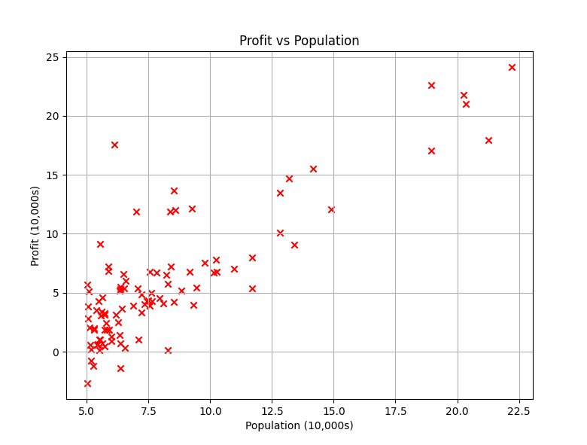
Рисунок 1 – График прибыль/популяция
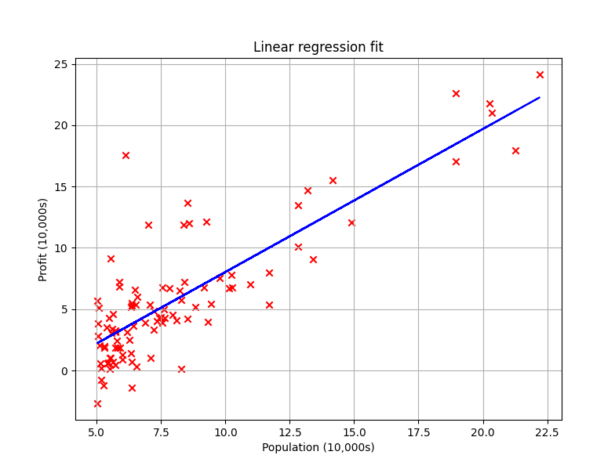
Рисунок 2 – Линейная регрессия

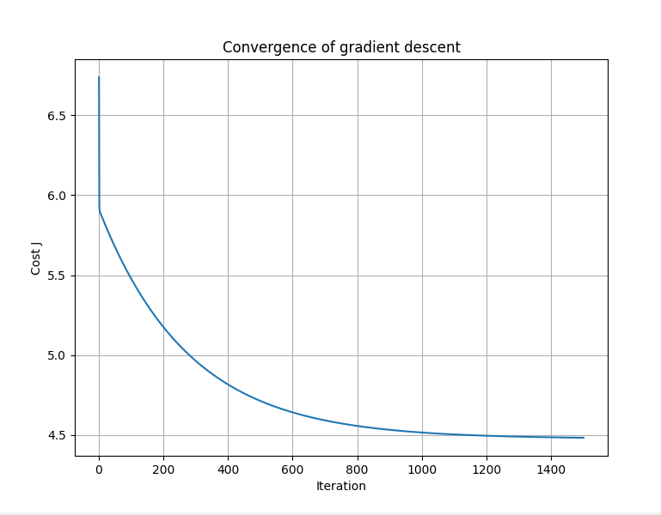
Рисунок 3 – График сходимости

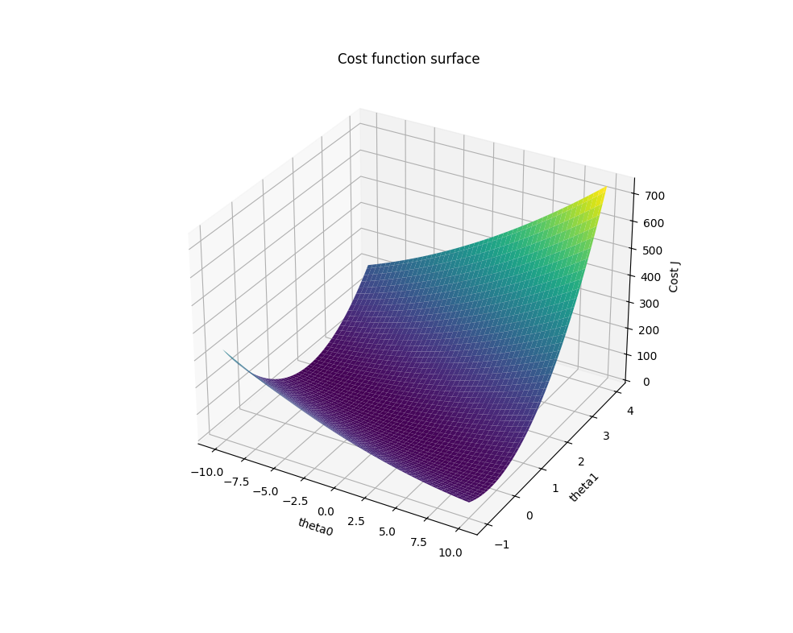
Рисунок 4 – График поверхности
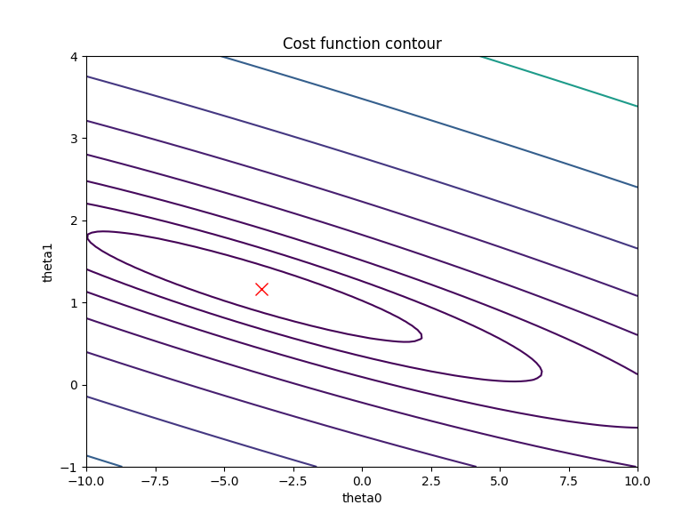
Рисунок 5 – График контура

Initial cost J([0,0]) = 32.072733877455676
Theta from gradient descent: [-3.63029144 1.16636235]

import numpy as np
import matplotlib.pyplot as plt
import time
# =========================
# 6. Загрузка данных
# =========================
data = np.loadtxt('ex1data2.txt', delimiter=',')
X = data[:, :2] # признаки: площадь дома, количество комнат
y = data[:, 2] # целевая переменная: стоимость дома
m = y.size
print("Первые 5 строк X:\n", X[:5])
print("Первые 5 значений y:\n", y[:5])
# =========================
# 7. Нормализация признаков
# =========================
def feature_normalize(X):
"""Нормализация признаков (среднее 0, стандартное отклонение 1)."""
mu = np.mean(X, axis=0)
sigma = np.std(X, axis=0)
X_norm = (X - mu) / sigma
return X_norm, mu, sigma
X_norm, mu, sigma = feature_normalize(X)
X_norm = np.concatenate([np.ones((m, 1)), X_norm], axis=1) # добавляем столбец единиц для θ0
# =========================
# 8. Функции потерь и градиентного спуска (векторизация)
# =========================
def compute_cost(X, y, theta):
"""Векторизованная функция потерь."""
m = y.size
errors = X @ theta - y
return (1 / (2 * m)) * np.dot(errors, errors)
def gradient_descent(X, y, theta, alpha, num_iters):
"""Векторизованный градиентный спуск."""
m = y.size
J_history = []
for i in range(num_iters):
theta = theta - (alpha / m) * (X.T @ (X @ theta - y))
J_history.append(compute_cost(X, y, theta))
return theta, J_history
# =========================
# Градиентный спуск (с нормализацией)
# =========================
theta = np.zeros(X_norm.shape[1])
alpha = 0.01
num_iters = 1000
theta, J_history = gradient_descent(X_norm, y, theta, alpha, num_iters)
plt.plot(range(num_iters), J_history, 'b-')
plt.xlabel('Итерации')
plt.ylabel('Функция потерь J(θ)')
plt.title('Сходимость градиентного спуска (с нормализацией)')
plt.show()
# =========================
# Сравнение сходимости с и без нормализации
# =========================
X_no_norm = np.concatenate([np.ones((m, 1)), X], axis=1)
theta_zero = np.zeros(X_no_norm.shape[1])
# Используем очень маленький alpha, чтобы избежать переполнения
theta_no_norm, J_no_norm = gradient_descent(X_no_norm, y, theta_zero, alpha=0.0000005, num_iters=num_iters)
plt.plot(range(num_iters), J_history, label='С нормализацией')
plt.plot(range(num_iters), J_no_norm, label='Без нормализации (α очень маленький)')
plt.xlabel('Итерации')
plt.ylabel('Функция потерь J(θ)')
plt.legend()
plt.title('Сравнение сходимости с/без нормализации')
plt.show()
# =========================
# 9. Прирост производительности от векторизации
# =========================
def gradient_descent_loops(X, y, theta, alpha, num_iters):
"""Градиентный спуск через циклы for (не векторизованный)."""
m = y.size
J_history = []
for i in range(num_iters):
predictions = np.zeros(m)
for j in range(m):
for k in range(theta.size):
predictions[j] += theta[k] * X[j, k]
errors = predictions - y
temp = np.zeros(theta.size)
for k in range(theta.size):
for j in range(m):
temp[k] += errors[j] * X[j, k]
temp[k] = theta[k] - (alpha / m) * temp[k]
theta = temp.copy()
# Функция потерь
J = sum((predictions - y)**2) / (2*m)
J_history.append(J)
return theta, J_history
theta_init = np.zeros(X_norm.shape[1])
num_iters_perf = 100
alpha_perf = 0.01
# Векторизованный
start_vec = time.time()
theta_vec, J_vec = gradient_descent(X_norm, y, theta_init.copy(), alpha_perf, num_iters_perf)
end_vec = time.time()
# Циклы
start_loop = time.time()
theta_loop, J_loop = gradient_descent_loops(X_norm, y, theta_init.copy(), alpha_perf, num_iters_perf)
end_loop = time.time()
print("Векторизация:", end_vec - start_vec, "сек")
print("Циклы for:", end_loop - start_loop, "сек")
plt.plot(range(num_iters_perf), J_vec, label='Векторизация')
plt.plot(range(num_iters_perf), J_loop, label='Циклы for')
plt.xlabel('Итерации')
plt.ylabel('J(θ)')
plt.legend()
plt.title('Прирост производительности: векторизация vs циклы')
plt.show()
# =========================
# 10. Влияние коэффициента обучения α
# =========================
alphas = [0.001, 0.01, 0.1, 0.3, 1]
plt.figure()
for a in alphas:
theta_test = np.zeros(X_norm.shape[1])
_, J_hist = gradient_descent(X_norm, y, theta_test, a, num_iters)
plt.plot(range(num_iters), J_hist, label=f'alpha={a}')
plt.xlabel('Итерации')
plt.ylabel('J(θ)')
plt.legend()
plt.title('Влияние α на скорость сходимости')
plt.show()
# =========================
# 11. Аналитическое решение (Normal Equation)
# =========================
X_analytical = np.concatenate([np.ones((m, 1)), X], axis=1)
theta_analytical = np.linalg.pinv(X_analytical.T @ X_analytical) @ (X_analytical.T @ y)
print("θ (градиентный спуск, с нормализацией):", theta)
print("θ (аналитическое решение):", theta_analytical)
# Разнормализация θ после градиентного спуска
theta_orig = np.zeros_like(theta)
theta_orig[1:] = theta[1:] / sigma
theta_orig[0] = theta[0] - np.sum((theta[1:] * mu) / sigma)
print("θ (градиентный спуск, разнормализованные):", theta_orig)
print("θ (аналитическое решение):", theta_analytical)

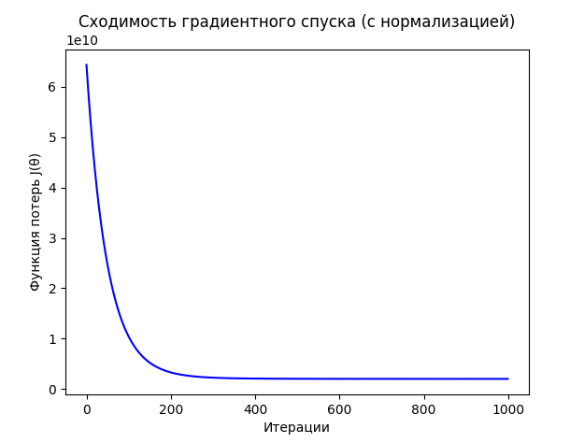
Рисунок 6 – Сходимость градиентного спуска

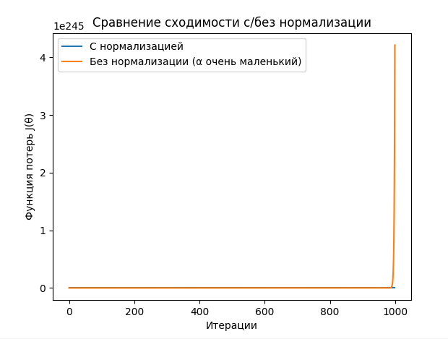
Рисунок 7 – Сходимость градиентного спуска

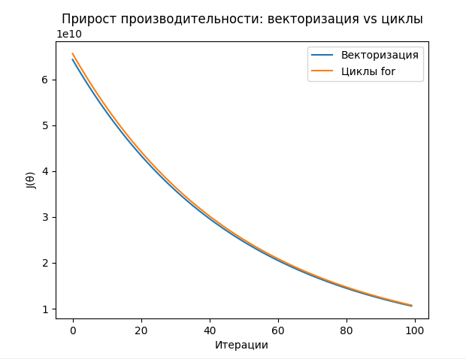
Рисунок 8 – Прирост производительности

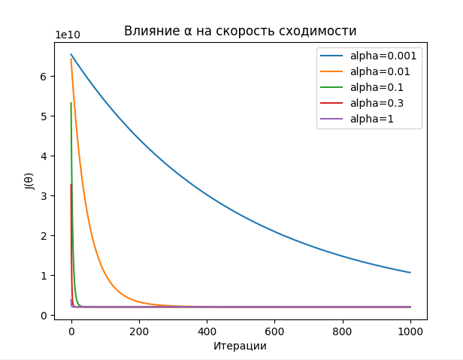
Рисунок 9 – Влияние a на скорость сходимости

Первые 5 строк X:
[[2.104e+03 3.000e+00]
[1.600e+03 3.000e+00]
[2.400e+03 3.000e+00]
[1.416e+03 2.000e+00]
[3.000e+03 4.000e+00]]
Первые 5 значений y:
[399900. 329900. 369000. 232000. 539900.]
Векторизация: 0.001405954360961914 сек
Циклы for: 0.018403053283691406 сек
θ (градиентный спуск, с нормализацией): [340397.96353532 108742.65627238 -5873.22993383]
θ (аналитическое решение): [89597.90954355 139.21067402 -8738.01911255]
θ (градиентный спуск, разнормализованные): [88408.33834682 138.31378029 -7801.402714 ]
θ (аналитическое решение): [89597.90954355 139.21067402 -8738.01911255]

